实验12.1：网络规划及接口配置实验

学号：202441401033 姓名： 唐俊
班级：医学信息工程2024级 周次： 12

学习目标：
- 建立网络拓扑
- IP 地址规划
- 路由器管理的基本命令
- PC机接口配置
- 测试网络

实验步骤：
- 根据拓扑图，连接拓扑结构
- IP地址规划
- 确定接口地址和主机地址
- 配置路由器和PC机
- 测试网络并截图

参考资料：路由器基本命令

网络规划与接口配置

实验资料：
参考拓扑图：

拓扑示意图
任务1：按照示意图，在PT上构建拓扑图
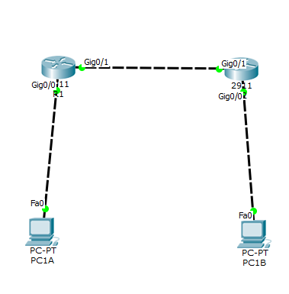
任务2：创建并分配编址方案
您需要使用 16.168.*.192 /26 地址空间进行地址规划。总共需要3个地址块（网段）；按照有效使用地址空间所需主机数目递减的顺序分配网络。按照下表创建有效的编址方案：
LAN：
子网编号 | 主机名 | 接口 | 主机数目
子网1 | R1 | G0/0 | 26
子网2 | R2 | G0/0 | 12
WAN:
子网编号 | WAN 链路 | 要分配的地址 | 主机数目
互联1 | R1（G0/2）-R2(G0/2) | R1-第一个主机地址 | 2
根据要求填写IP地址规划表
地址规划表
子网编号 | 子网描述 | 所需主机地址数量 | 子网可用IP地址数量 | 网络号 | 掩码 | 广播地址 | 网关地址
1 | PC1A相关子网 | 26 | 32 | 16.168.33.192/27 | 255.255.255.224 | 16.168.33.223 | 16.168.33.222
2 | PC1B相关子网 | 12 | 16 | 16.168.33.224/28 | 255.255.255.240 | 16.168.33.239 | 16.168.33.238
3 | 互联 | 2 | 4 | 16.168.33.240/30 | 255.255.255.252 | 16.168.33.243 | 16.168.33.242

按照以下规则分配 IP 地址,并填写在后面的地址分配表中。
- PC 使用子网中的第一个主机地址。
- 网关使用所分配的子网的最后一个可用主机地址。
- R1-R2 链路使用第三个子网，其中 R1 互连接口使用第一个可用的地址，R2 互连接口使用最后一个可用的地址。
填写接口地址分配表：
设备 | 接口 | IP 地址 | 子网掩码 | 默认网关
R1 | G0/0 | 16.168.33.222 | 255.255.255.224 | 不适用
R1 | G0/1 | 16.168.33.241 | 255.255.255.252 | 不适用
R2 | G0/0 | 16.168.33.238 | 255.255.255.240 | 不适用
R2 | G0/1 | 16.168.33.242 | 255.255.255.252 | 不适用
PC1A | NIC | 16.168.33.193 | 255.255.255.224 | 16.168.33.222
PC1B | NIC | 16.168.33.225 | 255.255.255.240 | 16.168.33.238

任务3：在拓扑图上标注网段，设备地址，接口地址，并截图
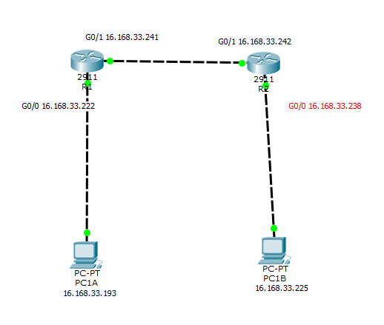
任务4：接口配置
- 按照上述编址方案执行 R1、R2 路由器、PC机配置。

任务5：查看路由器的配置
分别在 R1、R2 路由器查看当前配置，并截图（截图要能显示接口地址）
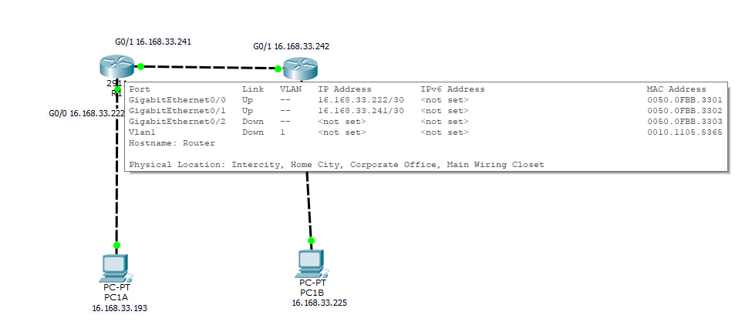
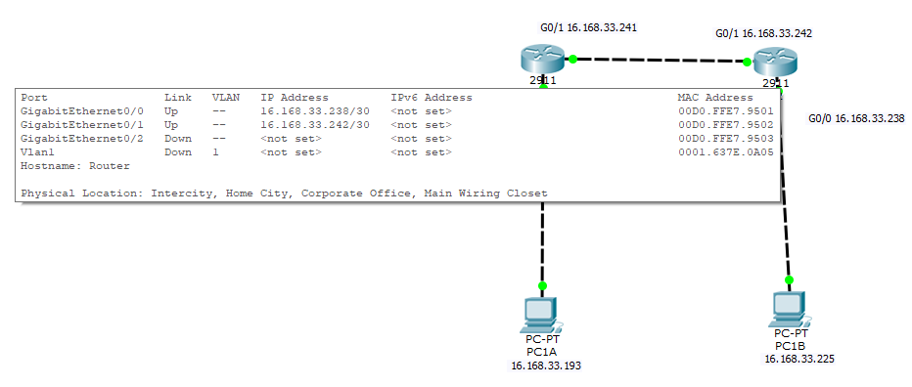
任务 6：测试连通性
确保所有 PC 都能 ping 其网关、其它 PC 和服务器。

- 测试结果(截图)
PC1A与网关 PING测试联通性截图
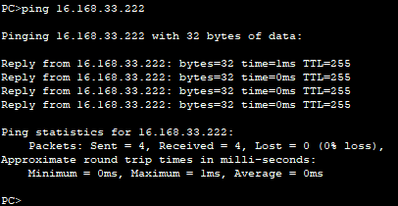
PC1B与网关 PING测试联通性截图
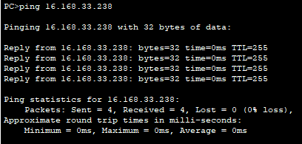

PC1A与PC1B PING测试联通性截图
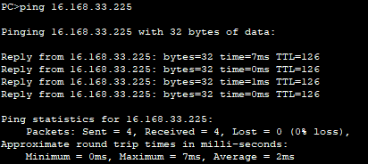
- 思考分析
主机的IP地址必须与默认网关在同一子网，否则无法通信；路由器之间的直连接口也需属于同一子网，并通过路由协议或静态路由实现跨网段转发。

